

Iepenlaan 26,
1406 PW Bussum

www.majellakapel.nl

Maandbrief, oktober 2024

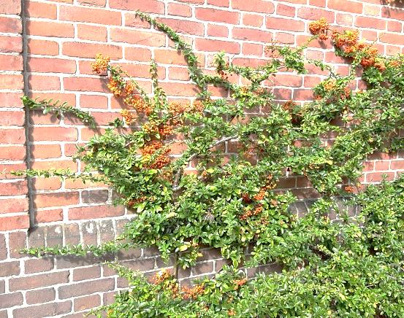
Oktober, dat betekent dat het najaar is begonnen. Maar ook nu valt er in de tuin van de Majellakapel nog steeds te genieten (dank aan de tuynluy!), zoals de lijsterbes tegen de zonnige muur naast de zij-ingang.

Halverwege deze maand is de jaarlijkse boekenmarkt. Verderop in deze maandbrief leest u er meer over. U bent welkom om te helpen, maar uiteraard ook om te kopen. Hoort, zegt het voort ;-)

Graag wil ik u nog eens attenderen op de website van Vrijzinnigen Nederland (https://vrijzinnigen.nl ) waar veel moois te lezen is en waar u zich ook kunt opgeven voor de landelijke nieuwsbrief. De volgende foto vond ik in hun laatste nieuwsbrief:

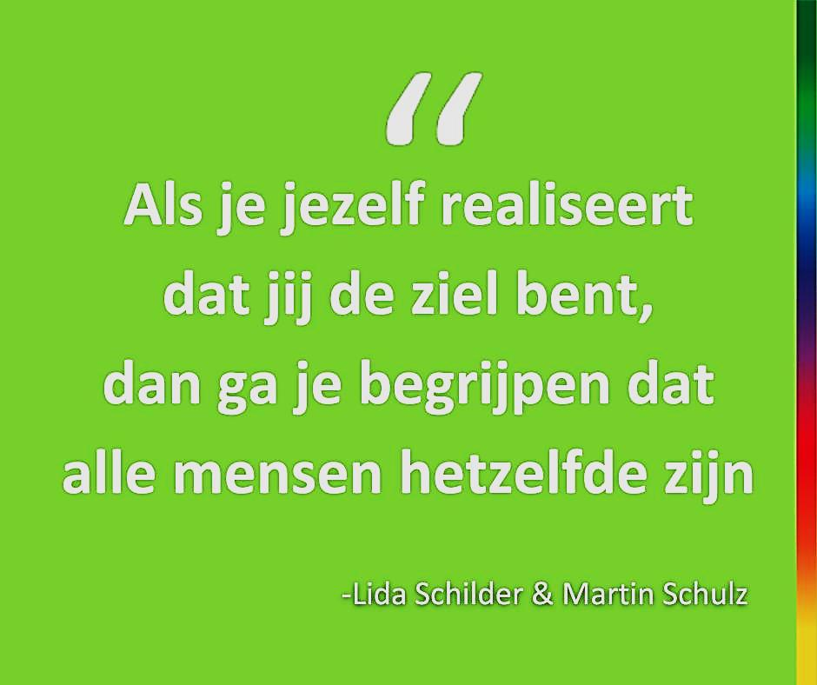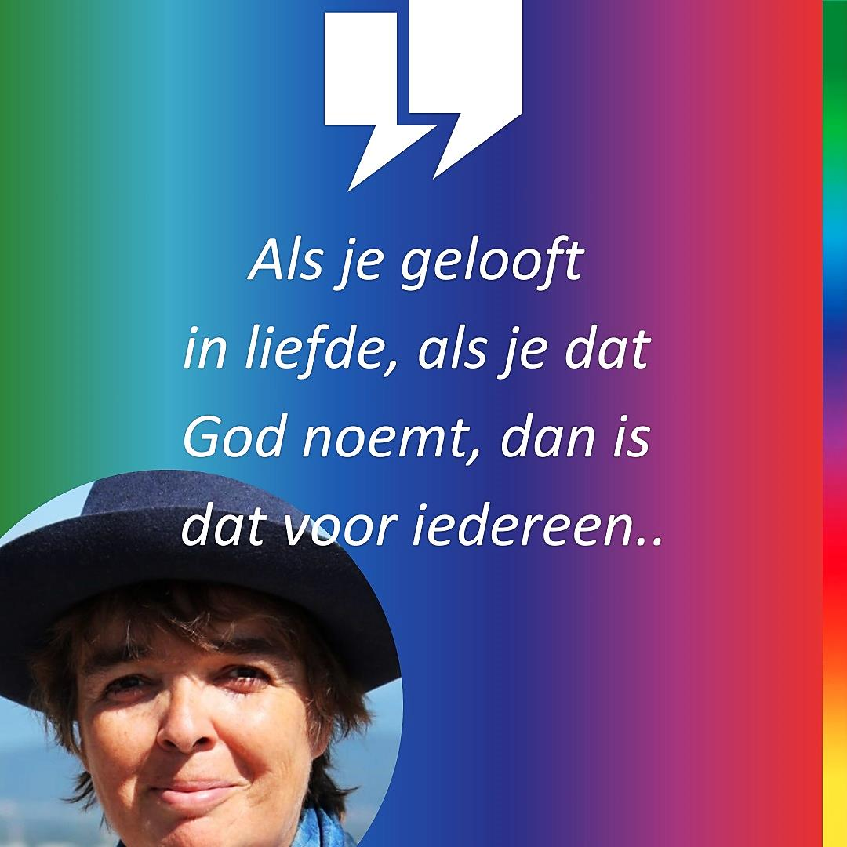

Ten slotte: op 8 september is in een triodienst gecollecteerd voor het Nederlands Albert Schweitzerfonds. De opbrengst was € 115,05. Dank aan ieder die daaraan heeft bijgedragen!

Marijke Katerberg-Muns
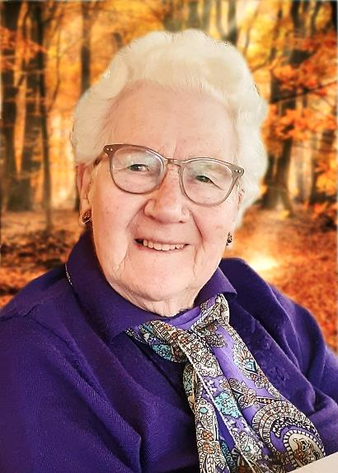
In Memoriam Gerda Bos
Tot ons verdriet kregen wij bericht van het overlijden van Gerda Bos-Jacobs. Zij werd 95 jaar en woonde de laatste jaren van haar leven in Theodotion in Laren.
We wisten dat het niet zo goed met haar ging, maar schrokken natuurlijk toch.
Zij en haar man Hans zijn heel lang en heel trouw lid geweest van onze afdeling.
Velen van ons hebben talloze herinneringen aan Gerda. We kenden haar zo lang en zo goed en waardeerden haar als een positief denkend en handelend mens! En nu is zij weggevallen uit ons midden.
Gerda was bijna 60 jaar getrouwd met Hans. Ze waren 17 en 19 jaar toen ze elkaar leerden kennen. Hans was net als zijn vader verkoper van piano’s bij de vermaarde pianozaak Bender aan het Spui in Amsterdam. Bijzonder was zijn fenomenale muzikale geheugen. Samen met Marcus van der Heide heeft hij later vele muzikale middagen verzorgd in verzorgingshuizen in de regio.
Gerda was altijd erg betrokken bij de Majellakapel. Vele jaren verzorgde zij bij voorbeeld de verzending van de felicitatiekaarten bij de verjaardagen van al onze leden. Daarop stond altijd een bijzondere spreuk, een inspirerende tekst. Toen zij die taak had neergelegd, stuurde zij aan persoonlijke vrienden nog wel een felicitatie. Met daarop een mooi citaat natuurlijk. Op de kaart aan één van ons stond: “Een kaarsje voor een mens die wat licht kan gebruiken / Gebaar dat helpt en heelt”. Toen de ontvanger haar belde om te bedanken en zei dat hij dat een mooie tekst had gevonden, zei ze: “Ik kon het niet laten!”
In 2013, nu meer dan elf jaar geleden, werd Hans ziek en kwam te overlijden. Hij werd 82 jaar. Hans wilde dat op zijn begrafenis het prachtige My dearest dear, de soundtrack uit een musical uit de jaren dertig, ten gehore zou worden gebracht. Aan die wens gaf Marcus van der Heide, die toen piano speelde en een persoonlijke vriend was, gehoor. De dearest dear van Hans was Gerda. Na het verlies van Hans werd het leven voor Gerda moeilijker en zeker ook voor wat haar gezondheid betreft. Maar, zoals Joke Werner me zei, “zoals ik me Gerda herinner, is zij een vrouw die de kracht had om zich in nieuwe situaties te hervinden. Ik had mooie gesprekken en heb ook veel met haar gelachen.” In 2018 was een verhuizing naar Theodotion in Laren nodig. Zij liet Bussum achter zich en ook haar aandacht voor onze afdeling. Meerdere leden zijn haar echter trouw blijven opzoeken.
Bij het afscheid van Hans in 2013 wilde Gerda graag dat een gedicht van Hans Andreus werd gelezen. Daaruit enkele regels die weergeven wat haar Hans voor haar betekende:
Wanneer ik morgen doodga,
vertel dan aan de bomen
hoeveel ik van je hield.
vertel het aan de stad,
hoe lief ik je had.
Maar zeg het aan geen mens.
Ze zouden je niet geloven.
dat een mens een mens zo liefhad
als ik jou.

Het afscheid van Gerda vindt plaats op donderdag 3 oktober om 13.30 uur in de Majellakapel. Voorafgaand aan de dienst is er gelegenheid om de familie te condoleren bij Monuta, bij de begraafplaats aan de Nieuwe Hilversumse weg in Bussum.
Wij leven mee met dochter Astrid en schoonzoon Marcel en hun kinderen, die zo veel betekenden in het leven van Gerda en Hans.
Dat zij gedragen mogen worden door de vele mooie herinneringen aan hun ouders.
ds. Peter Korver

Komende diensten (in de Majellakapel, tenzij iets anders bij de dienst vermeld):
6 oktober: ds. Peter Korver gaat voor en Marcus van der Heide bespeelt het orgel. Het thema van de dienst is: ‘Liefde doorgeven’ als een mogelijk antwoord op de filosofische vraag naar de zin van het leven.
13 oktober: een gezamenlijke dienst met Huiskamergemeente en Remonstranten, in de Remonstrantse kerk. Wij hebben hiervoor ds. Martijn Rozing uitgenodigd als voorganger. Het thema van de dienst is: ‘laat me je gezicht zien, laat me luisteren naar je stem’ (Hooglied 2:14). Martijn licht dit als volgt toe:
Nooit zei iemand tegen me dat ik dik ben en toch houd ik wel eens mijn buik in omdat ik mij anders schaam. Gêne is van alle tijden. Het is het eerste gevoel dat – samen met vrees – in de Bijbel beschreven wordt. Adam en Eva eten van de verboden vrucht, zien dat ze naakt zijn en bedekken en verbergen zich (Gen. 3:6-8). Het woord duikt voor het eerst in de Nederlandse taal op in de betekenis van een ‘gevoel van onbehagen over gemaakte fouten’. En in 2017 verschijnt het begrip ‘vliegschaamte’ en is sindsdien niet meer weg te denken.
Gevoelens zijn wegwijzers, zo ook schaamte. Hoe ongemakkelijk schaamte ook is; ze wijst ons op wie we zijn. In de dynamiek van verbergen en onthullen komt zo ook iets aan het licht. Hierbij staan we in deze viering stil.
20 oktober: vanmorgen een bezinningsbijeenkomst, met dr. Rob Nepveu als spreker. Het onderwerp is “Wat is wijs?”
27 oktober: een triodienst, samen met de Doopsgezinden en de Huiskamergemeente, in ons eigen gebouw.
Op uitnodiging van de Doopsgezinden zal ds. Akke-Clara Thimm-Stelwagen voorgaan. Muzikale medewerking wordt verleend door Nico Strubbe.
Het thema van de dienst is op het moment dat deze maandbrief geschreven wordt nog niet bekend, maar omdat mevrouw Thimm voor ons nog een onbekende voorganger is, stelt zij zich hier zelf voor:
Ik ben predikante in de Doopsgezinde Gemeente Haarlemmermeer en in de Vrijzinnige Geloofsgemeenschap Hilversum de Kapel. Van oorsprong een Friezin, moeder van drie kinderen die allemaal al uit huis zijn, en echtgenote van Paul F. Thimm. Ik heb theologie gestudeerd in Utrecht en ben eerst jeugdwerkleider geweest in Friesland, Groningen en Drenthe. Daarna als predikante beroepen in de Doopsgezinde Gemeente IJlst, en later in Zutphen, Winterswijk, Doetinchem, Eindhoven en Breda. Sinds bijna 4 jaar ben ik nu in de Kapel in Hilversum werkzaam.
Het is fijn om bij een 'buurgemeente' voor te gaan en met u allemaal kennis te maken, ik verheug me erop.

Koffiedienst (graag zelf ruilen met anderen als je verhinderd bent):
6 okt. Nelleke Lampen (06 511 07 291)
20 okt. Nel van Gooswilligen (035-69 48 403)
27 okt. Hanneke en Louis van Beek (035-69 48 030)

Autodienst: Soms is het lastig om op eigen gelegenheid naar de kerk te komen en wilt u graag opgehaald worden. Neemt u in dat geval even contact op met Reina Boelens (tel. 035 – 69 22 947) of Ineke Meeuwis (tel. 06 506 288 29), dan proberen zij iets voor u te regelen

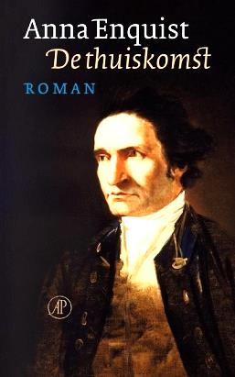
Literatuurkring, op woensdag 9 oktober, om 14.30 uur in de koffiekamer van de Majellakapel: we bespreken dan het boek De thuiskomst van Anna Enquist, een boeiende historische roman over het leven van Elizabeth Batts (1741-1835, de vrouw van de beroemde zeevaarder en ontdekkingsreiziger James Cook.
U bent van harte welkom om mee te komen praten!

Het verhaal begint met Elizabeth, die op de terugkomst van haar man wacht. James Cook is begonnen is aan de laatste etappe van zijn tweede grote wereldreis waarin het zuidelijk halfrond in kaart moet worden gebracht. Roem zal zijn deel zijn. Een eenvoudige boerenjongen is als verlichte geest de wereldzeeën gaan bevaren en opgeklommen tot de sociale elite van zijn land. Maar wat zegt dat over zijn merites als echtgenoot en als vader? Vijf kinderen heeft Elizabeth al van hem gebaard. De twee oudsten, Jamie en Nathaniël, hebben hun vader maar weinig gezien. Drie anderen overleden vroeg, haar enige dochter Elly ten gevolge van een noodlottig ongeluk.
Wanneer James in de zomermaanden van 1775 inderdaad arriveert, is het de vraag wie Elizabeth in haar armen sluit: een wettige echtgenoot die toch in zekere zin een vreemde blijven zal, of een man die eindelijk thuiskomt, zijn maritieme aspiraties terzijde schuift en eindelijk tijd zal hebben voor haar en de kinderen.
Elizabeth raakt al spoedig in verwachting van een zesde kind en alles lijkt erop dat James Cook definitief aan wal zal blijven. Maar wie moet dan het bevel gaan voeren op de Resolution wanneer dat schip, halverwege 1776, zal uitvaren met de bedoeling via de noordelijke doorgang terug te keren?


Boekenmarkt: zaterdag 12 oktober van 10.00 – 15.00 uur
Er zijn weer veel mooie boeken ingeleverd, op allerlei gebied. Ook zijn er cd’s en een aantal legpuzzels.
Mocht u willen en kunnen helpen:
- op vrijdag 11 oktober gaan we de markt opbouwen, daar is veel hulp bij nodig, zowel om te sjouwen als om koffie e.d. te verzorgen. We beginnen om 10.00 uur.
Het sjouwwerk zal eerst bestaan uit het goed zetten van de tafels. Daarna de boeken erop. De boeken staan allemaal beneden, alleen de puzzels zijn boven. Ten slotte moet misschien nog de laatste hand worden gelegd aan het goed neerzetten van de boeken. In principe is dat wel gebeurd, maar sommige boeken hebben een onhandig formaat bv.
- op zaterdag bij de verkoop, vanaf 10.00 uur, zijn een aantal mensen nodig en opnieuw ook weer om voor koffie te zorgen. De klanten kunnen tegen betaling ook koffie krijgen (geen gebak o.i.d.).
- na de verkoop moet er uiteraard weer opgeruimd worden. Dat betekent dus weer sjouwen. De markt duurt tot 15.00 uur. Er wordt daarna eerst een kleine selectie gemaakt van boeken die we willen bewaren voor een volgende boekenmarkt. De rest wordt klaargezet om opgehaald te worden.
Er zijn ook een paar mensen nodig om geld te tellen.
Er staan collectebussen waarvan de opbrengst bestemd is voor St. Hulphond.

We zullen zorgen voor soep en krentenbollen zowel op vrijdag als op zaterdag.
Na het opruimen zitten we nog even gezellig bij elkaar met een drankje en een hapje.
Het is fijn als u zich per e-mail wilt melden bij Marijke Katerberg (gkaterberg@solcon.nl)
En heel graag: reclame maken in uw kennissenkring voor deze boekenmarkt!
In de koffiekamer liggen inmiddels ook flyertjes. Daar kunt u van meenemen. En er zijn een aantal affiches op A4-formaat.


Jaarlijkse ledenvergadering
Het is nog een eind weg, maar u kunt de datum vast noteren: de ledenvergadering zal plaatsvinden op zondag 16 maart 2025, na afloop van de dienst.
Het bestuur is aan het uitproberen welk moment voor de meeste van onze leden en vrienden een prettig moment is voor de ledenvergadering. Nadat deze altijd ’s avonds plaats vond is dat nu al een aantal keren op een middag gebeurd. Voor de volgende ledenvergadering hebben we gezocht naar een zondag. Op 16 maart 2025 gaat ds Peter Korver voor. De dienst zal die ochtend om 11.00 uur beginnen, daarna is er koffie en een lunch, om 13.00 uur begint de ledenvergadering, tot ongeveer 15.00 uur. Daarna sluiten we af met thee, koffie, sap o.i.d.

CCIV-lezingen
- Op dinsdag 8 oktober, om 20.00 uur, spreekt Remco Kort in de zaal van het Apostolisch Genootschap, Meulenwiekenlaan 49 in Bussum, over De wondere wereld van ‘Micropia’, Ontdek het onzichtbare leven.
- Op donderdag 31 oktober, om 20.00 uur, spreekt Bart Schneemann in een vraaggesprek met Hans Roelofsen over Muziek als verbindende kracht. Plaats: Majellakapel.
Toegang steeds € 10,-. Reserveren is noodzakelijk en kan via de website van de CCIV: www.cciv.nl
Op deze website vindt u ook verdere informatie.

Over God gesproken
In vroeger tijden werd bij de EO aan mensen die werden geïnterviewd nogal eens gevraagd of zij in God geloofden. In feite is die vraag pas te beantwoorden als degene die deze vraag stelt eerst duidelijk maakt wat hij of zij zelf onder ‘God’ verstaat. Immers, de term ‘God’ kan door mensen heel verschillend worden opgevat.
We zullen een paar van die opvattingen de revue laten passeren. Dat is verhelderend en kan u in staat stellen vast te stellen wat voor u de term ‘God’ al of niet betekent.

1. Er is de traditionele, kerkelijke traditie, die God beschouwt als een wezen dat alles heeft geschapen, alles onderhoudt en alles naar zijn doel voert. Deze God wordt verondersteld zich te hebben geopenbaard. Bepaalde geschriften, zoals Tenach (de Hebreeuwse bijbel van de Joden), of de Christelijke bijbel (O.T. en N.T.) worden geacht de openbaring van Gods wezen en wil te bevatten. In het Christendom wordt Jezus Christus als openbaringsbron van God gezien.
2. Er zijn ook mensen die God zien als een alles doordringende energie.
3. Er zijn mensen die op grond van o.a. de Shoa of Holocaust niet meer in de traditionele God kunnen geloven. Van enige bestiering Gods van wat er op aarde gebeurt is niets te vinden.
4. Er zijn mensen voor wie God alleen de Schepper is van alles, maar verder is die God slechts de grote Afwezige.
5. Er zijn er voor wie God de symbolische aanduiding vormt voor ware liefde en gerechtigheid en als zodanig een bron van inspiratie.
6. Er zijn mensen die op een bepaald ogenblik zich gered voelen door God uit een vastgelopen levenssituatie. Zij voelen Gods aanwezigheid heel direct.
7. Anderen voelen zich meer thuis in Spinoza’s opvatting dat God de Natuur is. Maar die Natuur draagt tegelijk het ondoorgrondelijk Mysterie dat al het bestaande kenmerkt. Hier is niet meer sprake van een God die emoties zou kennen; de Natuur bezit die niet. Je kunt in dit geval ook nooit God de schuld geven van wat er in de wereld of in je eigen bestaan gebeurt.

Dit zijn een aantal opvattingen met betrekking tot de term ‘God’. Er zijn er nog wel meer.
Het is misschien interessant voor u eens na te gaan wat voor u de term ‘God’ al of niet betekent.
Gelukkig respecteren wij als vrijzinnigen ieders persoonlijke overtuiging.

dr. Rob Nepveu

Het volgende bericht kregen wij binnen via ds. Willy Metzger. We nemen het graag op:
De Evangelisch-Lutherse Gemeente nodigt ook niet-Lutheranen uit voor de volgende twee activiteiten, die plaatsvinden in hun kerkgebouw / gemeentecentrum aan de Mecklenburglaan 50-52:
- Uitnodiging theaterstuk:
Kees Posthumus & Henk van Glabbeek spelen het theaterstuk ‘Nathan de wijze’. Dit zal zijn op zaterdag 19 oktober 2024, om 14.30 uur, inloop vanaf 13.30 uur.
Welke religie heeft gelijk? Welke gelovige bezit de ultieme waarheid? Dit zijn vragen die de mensheid al
eeuwenlang bezighouden.
Verhalenverteller Kees Posthumus en musicus Henk van Glabbeek brengen hun eigen interpretatie van dit eeuwenoude toneelstuk. Ze vertellen een verhaal over verbinding, tolerantie en humaniteit, met een knipoog naar de moderne tijd, begeleid door prachtige, meditatieve Oosterse muziek.
Na de voorstelling is er gelegenheid om elkaar te ontmoeten en te genieten van een hapje en een drankje.
Leren van Luther:
- Op donderdag 3 oktober start om 19.30 uur (inloop vanaf 19.15) het nieuwe cursusseizoen Leren van Luther 2024-2025. Het thema is: Geloof als bevrijding.
De cursus wordt kosteloos aangeboden. Na opgave bij ds. Willy Metzger (predikant@elghetgooi.nl) krijgt u de reader
digitaal toegestuurd. Een gedrukte versie is beschikbaar indien u daar prijs op stelt. Ook als u niet bij alle bijeenkomsten aanwezig kunt zijn bent u van harte welkom.
Data: 3 oktober, 17 oktober en 31 oktober en 14 november 2024.
De bijeenkomsten eindigen om 21.00 uur.
Meer informatie vindt u op de website www.lerenvanluther.nl.

